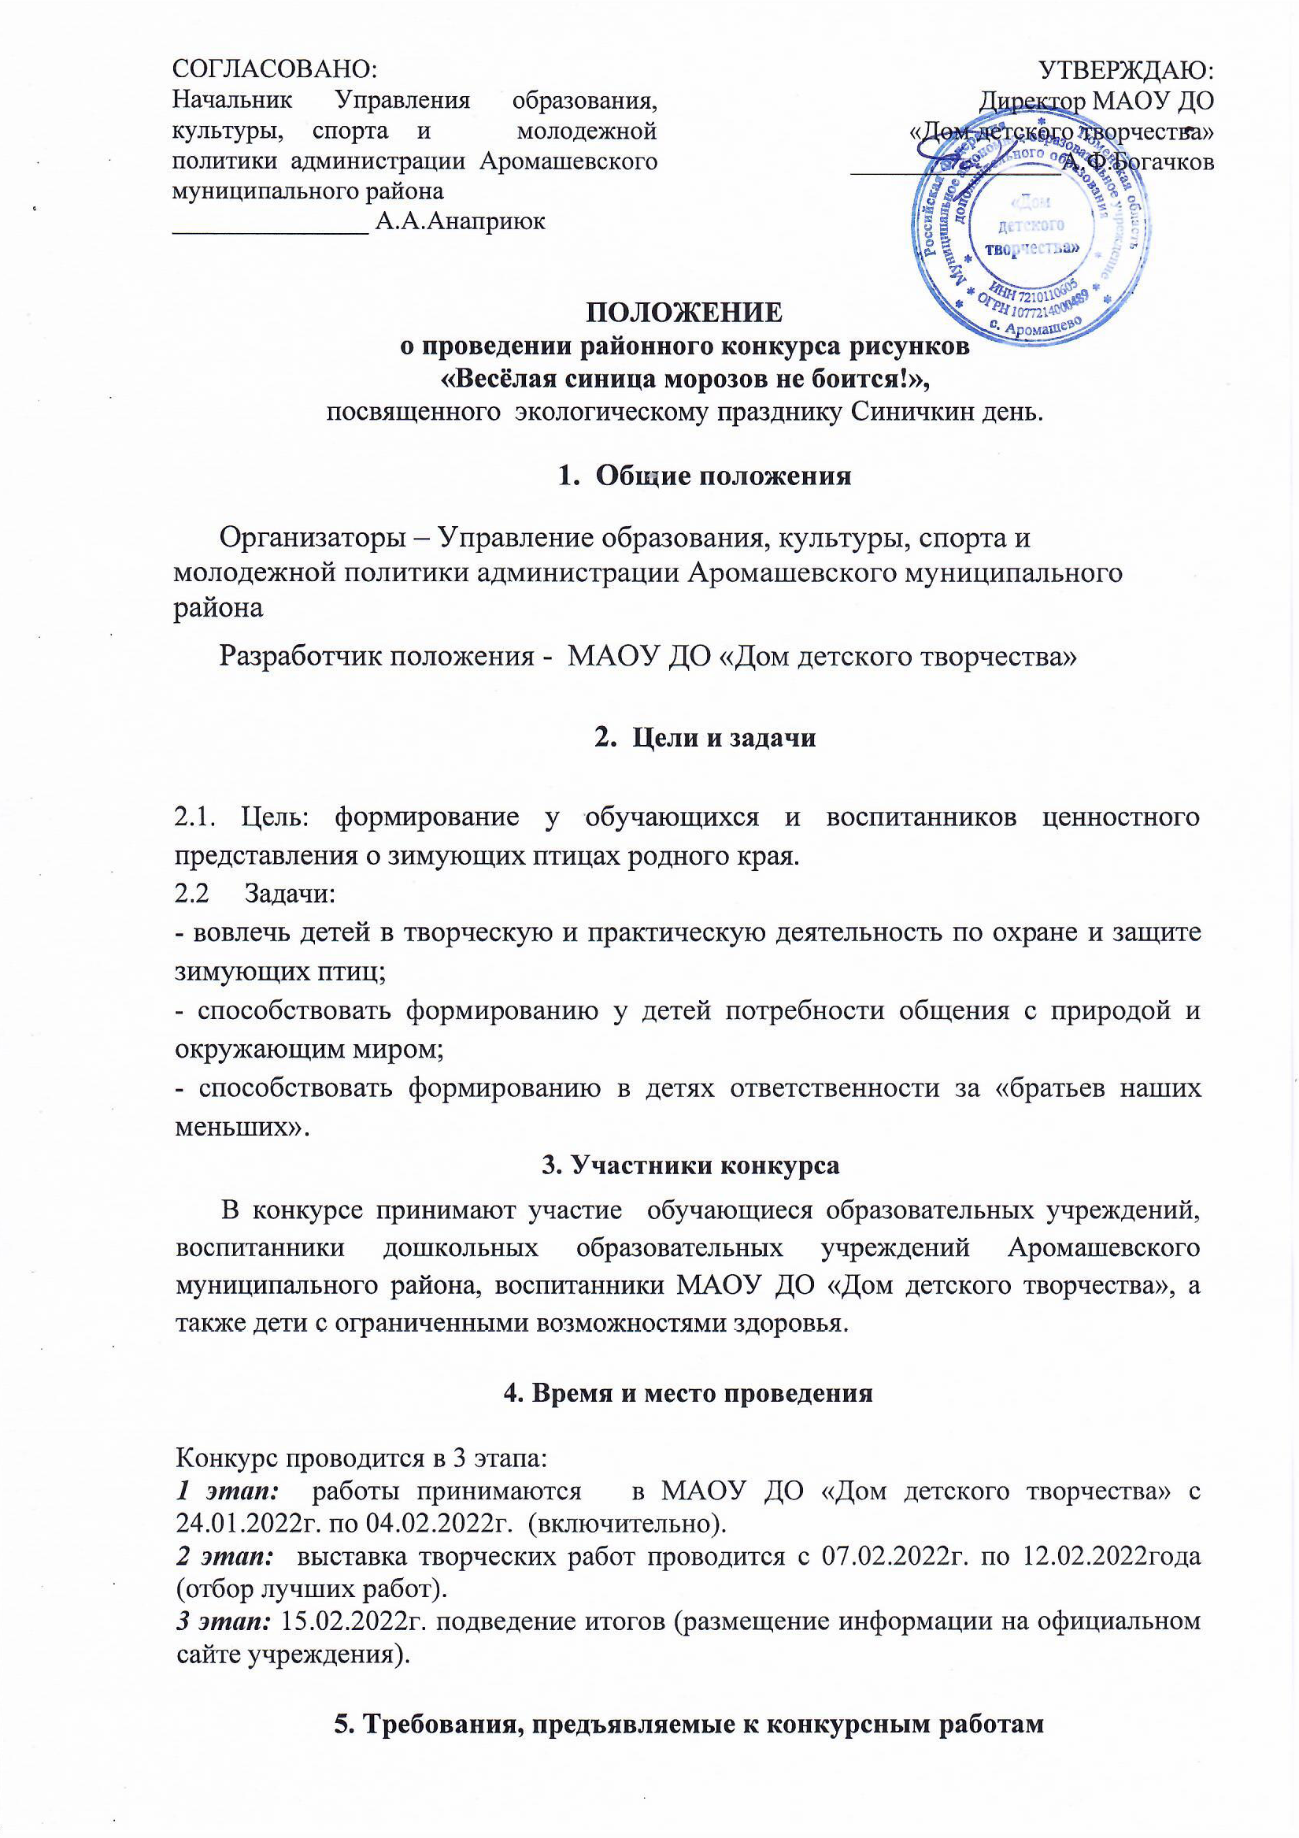

5.1. Для участия в конкурсе требуется:
- анкета-заявка (см.приложение 1)
5.2. На каждую творческую работу готовится табличка размером 5х10 (шрифт Arial 13) с обязательным указанием названия работы, ФИО, возраст участника. Табличка размещается в правом нижнем углу.
5.3. Принимаются только индивидуальные работы!
5.4.На конкурс принимаются любые творческие работы, выполненные на тему «Птицы-наши друзья» в любой технике исполнения. Творческие работы могут создаваться совместно с родителями, наставниками или педагогами.
Ежегодно в России отмечают экологический праздник - Синичкин день. Он создан по инициативе Союза охраны птиц России. В этот день жители разных населённых пунктов страны готовятся к встрече «зимних гостей» - птиц, остающихся на зимовку в российских регионах: синиц, щеглов, снегирей, соек, чечёток, свиристелей. Люди заготавливают для них подкормку.
У каждого из нас свое, особенное представление о родном крае, о птицах и животных живущих рядом с нами. Но любовь к нему у всех одна! Поделитесь своими впечатлениями о пернатых своей Родины. Расскажите своей творческой работой, как природа нашего региона сумела покорить ваше сердце?
5.5. Работа выполняется на листе формата А3, А4, в любой технике, на любом материале (ватман, картон, холст и т.д.) и любым художественным материалом (акварель, гуашь, карандаш, фломастер, и т.д.)
Участник предоставляет на конкурс одну творческую работу !

6. Работа жюри Конкурса.
6.1. Состав жюри формируется и утверждается оргкомитетом конкурса.
6.2 Участники оцениваются с учетом возрастной категории по 10-й системе.
6.3. Жюри оценивает конкурсные работы и определяет победителя Конкурса в соответствии с критериями, описанными в настоящем положении.

- Критерии оценки конкурсных работ.
  - Устанавливаются следующие критерии для оценки работ, представленных на Конкурс:
- полное раскрытие темы;
- уровень художественного мастерства (техника);
- композиционное решение;
- цветовое решение работы, выразительность, общее впечатление от работы;
- Возрастные категории

Подведение итогов будет проходить по возрастным группам:
- дети до 6 лет (дошкольники);
- дети с 7 до 11 лет (младшие школьники);
- дети с 12 до 15 лет (школьники);

9. Порядок предоставления работ на Конкурс.

Материалы направляются в МАОУ ДО «Дом детского творчества», с.Аромашево, ул.Декабристов д.12

10. Награждение.

По решению жюри и Оргкомитета победители награждаются грамотами и ценными призами.

Контактный телефон 8(34545)2-04-54
Координатор Коновалова Л.В.

ПРИЛОЖЕНИЕ 1

ЗАЯВКА
на участие в конкурсе детского рисунка
«Пейзажи Родины моей!»
Фамилия, имя участника

Возраст участника (полных лет)

Фамилия, имя, отчество преподавателя (руководителя) полностью

Название организации, представляющей конкурсанта

№ п/п | Название работы | Возрастная категория | Материал | Размер
1

